  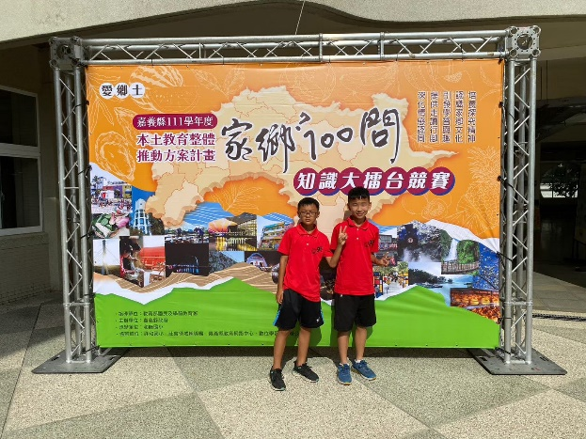 | 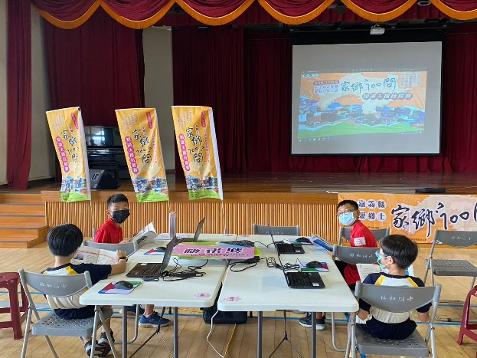
提供學生舞台 | 提供學生舞台
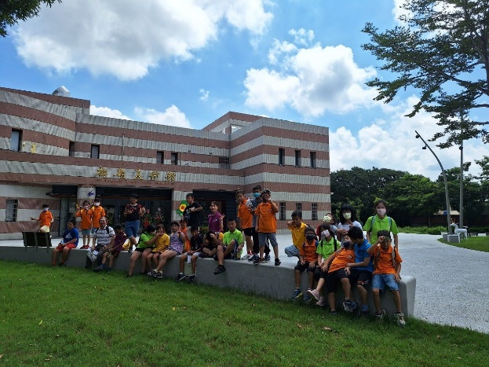 | 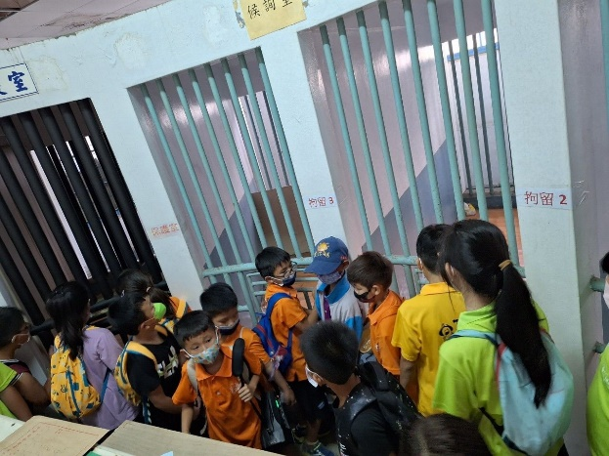
家鄉行腳~參觀梅嶺美術館 | 家鄉行腳~參觀朴子郡役所
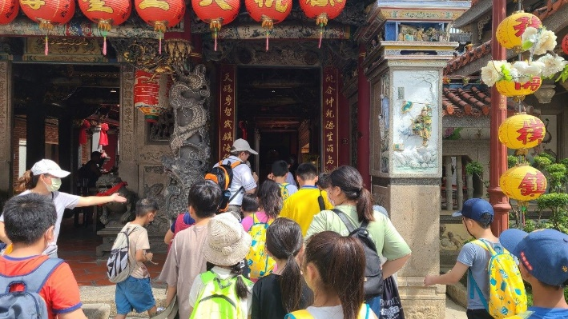 | 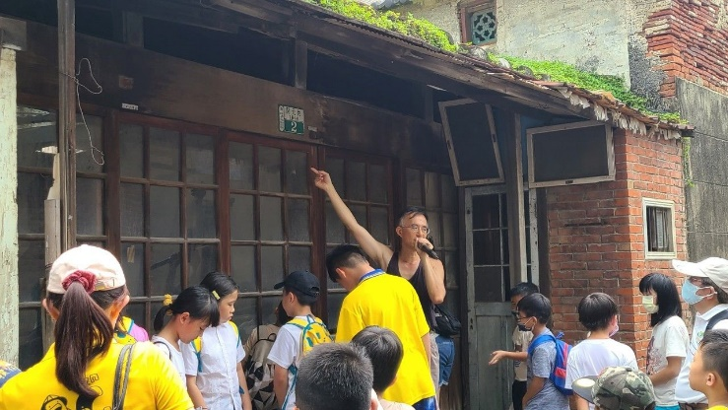
社區踏查~參觀配天宮 | 社區踏查~認識老建築
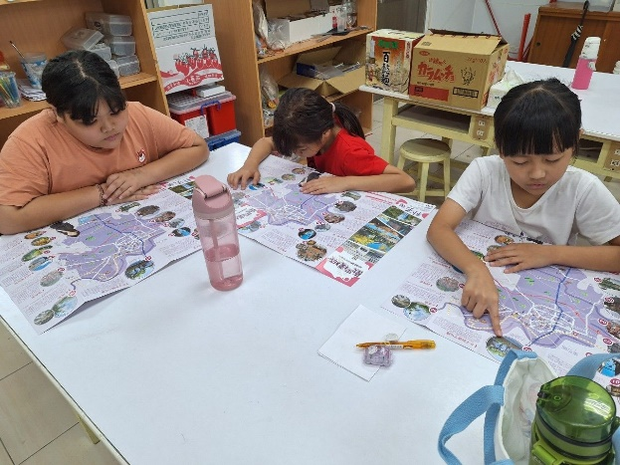 | 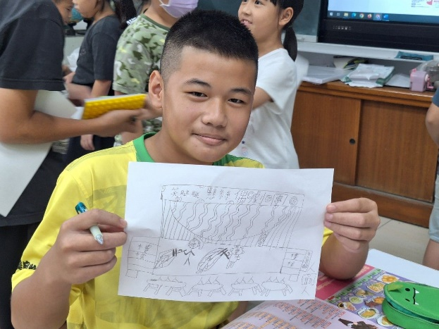
認識家鄉~學生動手畫我家鄉 | 認識家鄉~學生成果展示
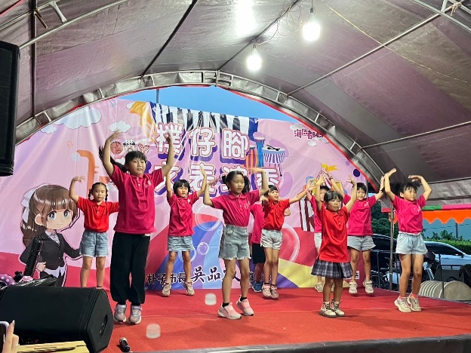 | 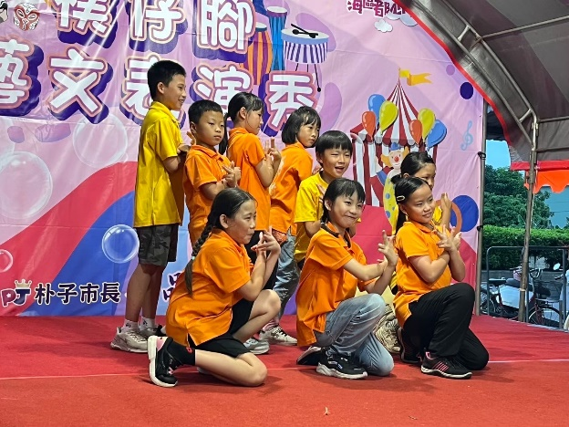
朴子市藝術下鄉 | 朴子市藝術下鄉

